2D Friksjon Spill Dokumentasjon Rapport

Dette er et relativt simpelt spill hvor fysikken innebærer konstant akselerasjon over en rett flate med friksjon.

I dette spillet har jeg brukt følgende formler:

$$v=v0+at$$

$$s=s0+vt+\frac{1}{2}+a*t^{2}$$

Pga. den konstante akselerasjonen så er friksjonskoefisienten µ og gravitasjonen i $a$. For å få bevegelsene i spillet til å se realistisk ut har jeg brukt den innebygde tidsfunksjonen Time.fixedDeltaTime i unity.

Disse kodebitene blir kjørt i en FixedUpdate funksjon, og dermes oppdateres kubens fart og posisjons attributer i en «fixed» hastighet.

*(Her oppdateres farten til kuben i betraktning med friksjon, gravitasjon og nåverende fart)*

velocity = velocity - my \* G \* Time.fixedDeltaTime;

*(Her oppdateres posisjonen til kuben)*

xPosition = xPosition + velocity \* Time.fixedDeltaTime - 0.5f \* my \* G \* (Time.fixedDeltaTime \* Time.fixedDeltaTime);

Siden dette er et relavtivt enkelt spill har ikke noen spesielle utregninger vært nødvendig, noe som kommer etter utvikling av mer avanserte spill.

UserInterfacen til spillet endte opp med å se slik ut:

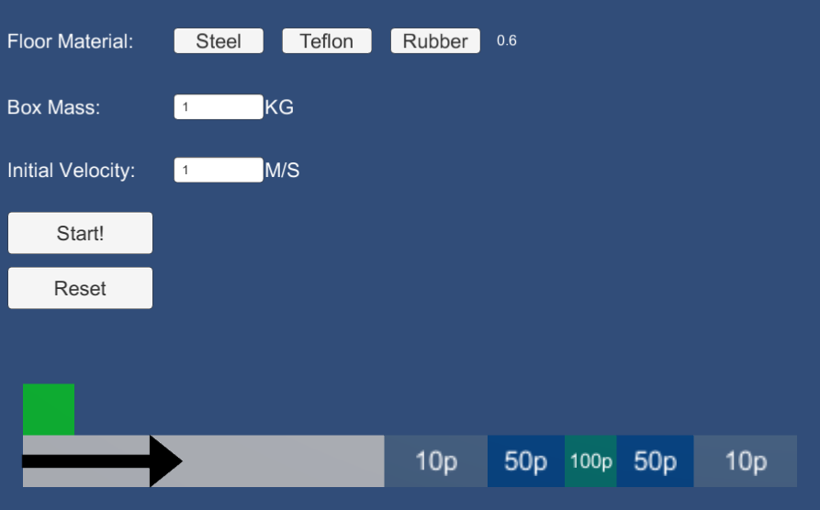

Kommentarer er lagt til i koden for forklaring av spillets oppbygning.